# Pràctica 1 – Seguretat física d'una nau industrial

La nostra cap d’informàtica a l'empresa **Notifixis S.A.** ens demana un pla de seguretat física de les seves instal·lacions. Ens defineixen les diferents zones de l'empresa:

Zones de l'empresa

**Sala de servidors**

1 Armari Rack de servidors. [Exemple](https://www.thomann.de/intl/millenium_sr2018.htm?shp=eyJjb3VudHJ5IjoiZ2IiLCJjdXJyZW5jeSI6MiwibGFuZ3VhZ2UiOjJ9&reload=1)

1 patch panel. [Exemple](https://www.cablecel.com/productos/redes-voz-y-datos/paneles-tomas-y-latiguillos/categoria-5e/paneles-cat5e/panel-24-rj45-cat5e-negro-excel/)

1 switch. [Exemple](https://www.cablecel.com/productos/networking-y-wireless/switch-l3-managed-24-port-gig-sfp-4-dual-pers-and-4x-10g-sfp-stackable-dual-psu-2/)

1 servidor web [Exemple](https://www.give1life.com/dell-r620-8sff-2xe5-264012cor-24thr-32gb-ramh3104x1gb2-psu/)

1 servidor de dades [Exemple](https://www.give1life.com/hp-proliant-dl380e-g7-2x-l5640-36gb-ram-4x-450gb-4-x-300gb-servidor-hp/)

**Taller mecànic**

2 taladradores (Per exemple <https://www.directindustry.es/prod/knuth-machine-tools/product-27150-2230301.html>)

1 fresadora (Per exemple <https://www.directindustry.es/prod/knuth-machine-tools/product-27150-1647163.html>)

2 màquines de control numèric (Per exemple <https://www.directindustry.es/prod/haas-automation/product-7235-1863017.html>)

1 torn manual (Per exemple <https://www.directindustry.es/prod/knuth-machine-tools/product-27150-2212793.html>)

**Direcció**

2 ordinadors

1 impressora/escàner

**Departament de vendes i màrqueting**

4 ordinadors

1 impressora/escàner

1 escàner

**Oficina tècnica**

4 ordinadors

1 punt d’accés sense fils

1 impressora/escàner

Realitza les següents tasques

## 1) Plànol físic de l'empresa (2,5 punts)

Dibuixa amb alguna eina un plànol **NOMÉS** amb les dimensions totals de la nau, la distribució i el nom de cada zona. **Posa-hi amb icones a cada zona els elements que conté i crea una llegenda per a indicar què és cada cosa.** Pensa en fer més gran les zones amb elements més voluminosos.

Per exemple, podeu fer servir el [DIA](http://dia-installer.de/download/index.html.en) ([enllaç alternatiu](https://drive.google.com/file/d/1HpRGdaO9PFyZiJ1tN5Jr-SX8DvHWHEGJ/view?usp=sharing)) i partir de la plantilla que teniu al Moodle o fer servir una eina al núvol com [LucidChart](https://www.lucidchart.com/)

**Poseu-me una captura del plànol. No m’entregueu el fitxer del programa de dibuixar!!!**

Indicar també les mides en metres de la nau i la superfície total de l'interior de la nau en m2.

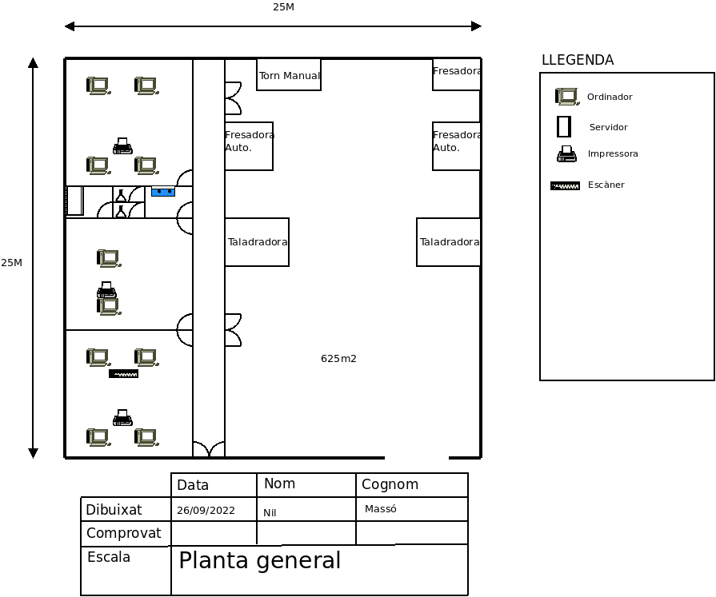

## 2) Plànol de seguretat (2,5 punts)

**Investiga** i proposa de manera **justificada** possibles mesures de **seguretat física** (activa o passiva) que siguin proporcionades i que permetin rebaixar el risc al que estan sotmesos els equips informàtics d’aquesta empresa.

Al plànol anterior posa-hi els elements de seguretat física per tal de protegir a les persones i els béns de l'empresa. **Posar com a mínim 6 elements de seguretat física**.

**Per a dibuixar els elements de seguretat utilitzar símbols representatius per a cada element i 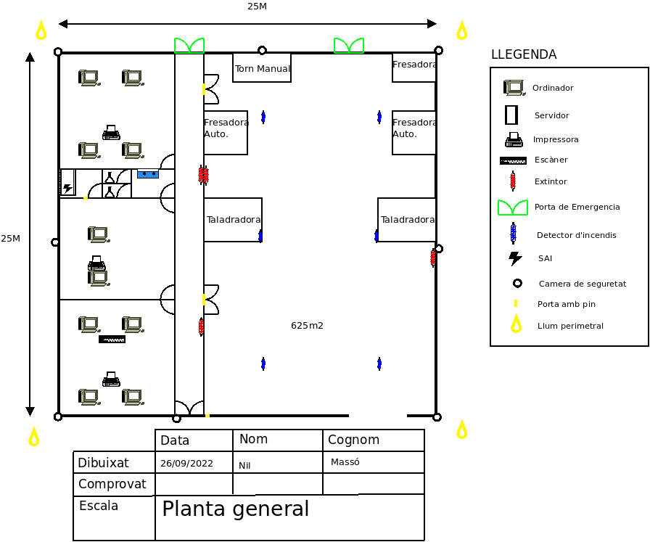afegir-los a la llegenda.**

## 3) Plànol de climatització (2,5 punts)

**Al plànol físic del punt 1**, ara afegeix-hi a cada zona de la nau la temperatura i humitat recomanada.

|  |  |  |
| --- | --- | --- |
| Tipologia | Temperatura | Humitat |
| Oficines | 27 | 50% |
| Taller | 24 | 55% |
| Sala servidor | 22 | 50% |

Dibuixar els evaporadors i els condensadors necessaris. **Especifica clarament en el plànol la posició de l’evaporador i del condensador (interior o exterior). Posa-hi una llegenda, també.**

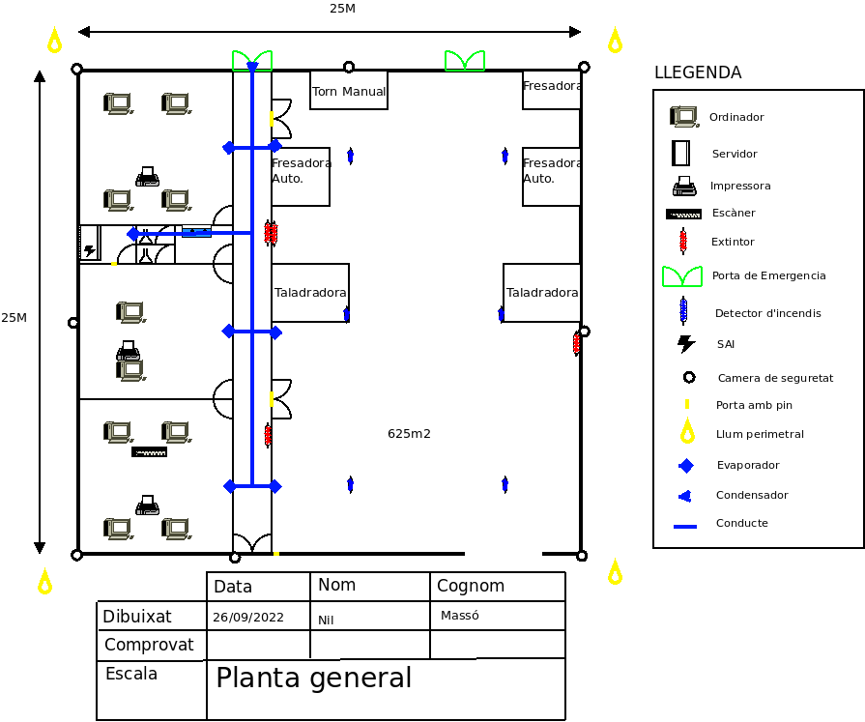

## 4) Realitzar un pressupost aproximat del pla de seguretat física. Inclou en el pressupost els elements de seguretat que has descrit anteriorment. (2,5 punts)

|  |  |  |  |  |  |
| --- | --- | --- | --- | --- | --- |
| # | Descripció de l’element (amb un enllaç) | Quantitat | Preu/unitat | Total | Gran  Total |
| 1 | https://www.amazon.es/dp/B06XCKMNT4?tag=mariocasas-21&linkCode=ogi&th=1&psc=1 | 4 | 54 | 216 | 2089 |
| 2 | https://servimaxi.casa/instalar-puerta-de-emergencia-precio-y-presupuestos/ | 2 | 420 | 840 |
| 3 | https://www.amazon.es/Detector-Incendios-Silencio-Dormitorios-Pasillos/dp/B08LSVJ9JR | 6 | 20 | 120 |
| 4 | https://www.amazon.es/Salicru-Advance-Line-Interactive-senoidal-Rack/dp/B079FX9P9L/ref=sr_1_16?__mk_es_ES=%C3%85M%C3%85%C5%BD%C3%95%C3%91&crid=25SHUAIGLSRY6&keywords=ups&qid=1664228033&sprefix=ups%2Caps%2C150&sr=8-16 | 1 | 243 | 243 |
| 5 | https://www.amazon.es/SANNCE-n48pau/dp/B07FCJ7X6H/ref=sr_1_132?__mk_es_ES=%C3%85M%C3%85%C5%BD%C3%95%C3%91&crid=3DKV3LM0QRRXD&keywords=sistema%2Bcamara%2Bexterior&qid=1664228175&sprefix=sistema%2Bcamara%2Bexterior%2Caps%2C112&sr=8-132&th=1 | 1*8 | 370 | 370 |
| 6 | https://www.amazon.es/Retekess-Retroiluminado-Num%C3%A9rico-Laboratorio-Edificio/dp/B07CYNLF96/ref=sr_1_40?keywords=cerradura+puerta+con+codigo&qid=1664228280&sr=8-40 | 4 | 50 | 200 |
| 7 | https://www.amazon.es/Impermeable-Brillante-Iluminacion-Iluminaci%C3%B3n-Seguridad/dp/B09Y8C44BT/ref=sr_1_12?__mk_es_ES=%C3%85M%C3%85%C5%BD%C3%95%C3%91&crid=20X9I6BKJVIWK&keywords=foco+exterior&qid=1664228484&sprefix=ex%2Caps%2C200&sr=8-12 | 4 | 25 | 100 |

## 5) CPD (Tasques opcionals)

a) Buscar informació sobre què és un CPD. (0,5 punts)

|  |
| --- |
| Es una instalacio que enmgatzema i processa les dades i aplicacions de una o diverses empreses |

b) Anomena cinc elements informàtics que es poden trobar en un CPD. (0,5 punts)

|  |
| --- |
| Servidors, erutadors, sais, |

c) Indica quina és la temperatura i la humitat relativa en un CPD. (0,5 punts)

|  |
| --- |
| 20 graus, 50% humitat |

d) Busca informació sobre quin tipus de extintor és més recomanable per a un CPD. (0,5 punts)

|  |
| --- |
| un de Co2 ja que els incendis seràn de tiupus electric |